Урок 26
Тема Циліндр, його елементи. Перерізи циліндра площинами.
Мета
Навчальна: формування понять циліндр, основи і твірні циліндра; радіус, висота та вісь циліндра; осьовий переріз циліндра; вивчення властивостей основ і твірних циліндра; формування вмінь учнів знаходити елементи циліндра.
Розвиваюча: розвивати просторову уяву, логічне мислення, вміння висловлювати та обґрунтовувати свою думку, формувати вміння вирішувати проблемні ситуації, бажання пізнавати нове, прививати інтерес до математики.
Виховна: сприяти вихованню відповідальності учнів за результати виконання завдань, сприяти розвитку комунікативних умінь, взаємоповаги, взаємодопомоги, почуття колективізму, культуру поведінки.

Хід заняття.
Тіла та поверхні обертання
Уявимо, що плоский многокутник АВСВ обертається навколо прямої АВ (рис.1, а). При цьому кожна його точка, що не належить прямій АВ, описує коло з центром на цій прямій.
Весь многокутник АВСВ, обертаючись навколо прямої АВ, описує деяке тіло обертання (рис. 1, б). Поверхня цього тіла називається поверхнею обертання. Пряму АВ називають віссю обертання цього тіла.

Будь-яка площина, що проходить через вісь тіла обертання, перетинає це тіло. Утворений переріз називають осьовим перерізом тіла обертання.
У житті ми дуже часто зустрічаємося з тілами обертання. Це — звичайна пляшка, пробірка, колба, хокейна шайба, патрон, котушка тощо. Більшість деталей, виготовлених на токарному верстаті, має форму тіл обертання.
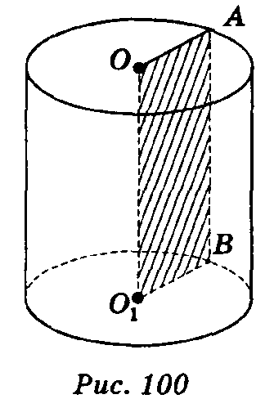
Циліндр
Прямим круговим циліндром називається тіло, утворене обертанням прямокутника навколо його сторони.
На рис. 100 зображено циліндр, утворений обертанням плоского прямокутника ОАВО₁ навколо прямої 00₁ — осі циліндра.
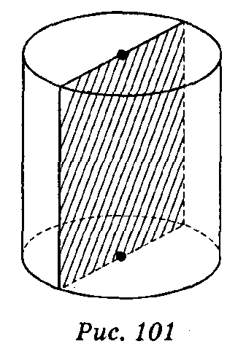
Сторони ОА і 0₁В описують рівні круги, які лежать у паралельних площинах і називаються основами циліндра. Радіуси кругів називаються радіусами циліндра. Сторона АВ описує поверхню, яка називається бічною поверхнею циліндра. Відрізки бічної поверхні, які паралельні і дорівнюють АВ, називаються твірними циліндра.
Висотою циліндра називається відрізок, перпендикулярний до основ циліндра, кінці якого належать основам. Висота циліндра дорівнює його твірній.
Осьовий переріз циліндра — прямокутник зі сторонами, що дорівнюють висоті циліндра і діаметру його основи (рис. 101).
$$S_{б}=2πrh$$
$$S_{ц}=S_{б}+2S_{осн}=2πrh+2πr^{2}.$$

Розв'язування задач усно
1. Наведіть приклади побутових предметів, які мають форму циліндра.
2. Користуючись рис. 100, назвіть:
а) радіус циліндра; б) висоту циліндра; в) вісь циліндра; г) твірну циліндра.
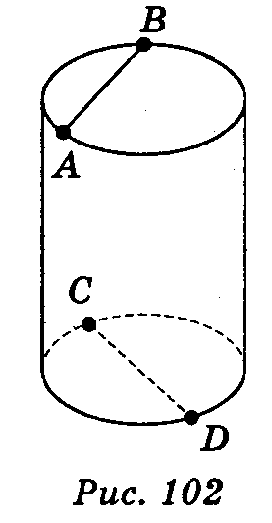
3. Які властивості мають основи циліндра?
4. Які властивості мають твірні циліндра?
5. Яку властивість має вісь циліндра щодо:
а) його основ; б) його твірних?
6. Часто висотою прямого кругового циліндра називають відрізок, що з'єднує центри основ. Яку властивість має висота циліндра щодо: а) твірних; б) основ?
7. Назвіть властивості циліндра, які однакові з властивостями прямої призми.
8. Як знайти відстань між прямими АВ і СD (рис. 102)?
Розв'язування задач Математика 11кл. Г.П.Бевз, №1010, 1011, 1013, 1015, 1016, 1022, 1030.
№1022
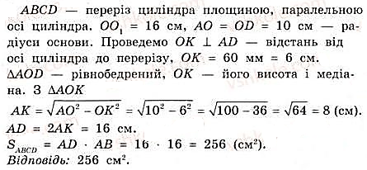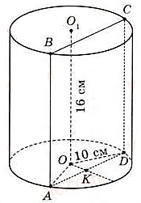
- Підведення підсумків.
1) Що таке прямий круговий циліндр (твірна циліндра, основи циліндра, бічна поверхня циліндра, радіус циліндра, вісь циліндра, осьовий переріз циліндра)?
2) Заповніть пропуски:
а) основи циліндра лежать у ... площинах і ...;
б) твірні циліндра ... і ,..;
в) поверхня циліндра складається із ... і ...;
г) прямий круговий циліндр — це тіло, яке описує прямокутник при обертанні його навколо ... як осі;
д) радіус циліндра — це радіус .,.;
е) висотою циліндра називається відстань між...

(Відповідь, а) Паралельних ... рівні; б) паралельні... рівні; в) основ... бічної поверхні; г) сторони; д) його основи; е) площинами його основ.)
Домашнє завдання.
§20 ст.188 №746,750
Зворотній звязок: ysipovich.anna@gmail.com

